概括
空气质量传感器上有一个4.2寸电子纸墨水屏，分辨率400X300，为达到较好的显示效果，需要较好的UI切图设计，保证整体视觉看上去简洁美观。

图标需求清单

1、标准机型显示要求：温度图标、湿度图标、CO2(二氧化碳)图标、网络连接正常图标、网络未连接图标、电量信息图标（5格显示）、光照强度图标（5格显示）、TVOC图标（5格显示）、大气压图标、空气质量综合情况图标（3个等级、好、一般、差，类似餐饮店内展示卫生等级）、告警图标

- 升级版机型显示要求：标准机型图标 + HCHO（甲醛）图标、PM2.5图标、PM10图标、臭氧图标

设计要求

- 图标尺寸要求均保持长宽相等原则，如30*30、40*40；
- 可通过切换按钮方式，展示不同传感器数值（布局与展示内容变更）；
- 展示内容除图标需求外，还要有时间与华宽通LOGO展示；
- 除图标外还需要拥有图标对应的单位显示，如温度图标+℃（摄氏度）或℉（华氏度）

设备拥有三种模式，可通过按键进行自定义切换展示不同内容

模式一：温湿度 空气质量等级 CO2
模式二：温湿度 空气质量等级 CO2 TVOC 光照 大气压
模式三：温湿度 空气质量等级 CO2 TVOC 光照 大气压 PM2.5 PM10 甲醛/臭氧（二选一进行展示）

图标设计参考

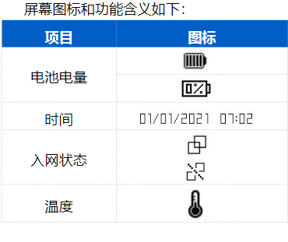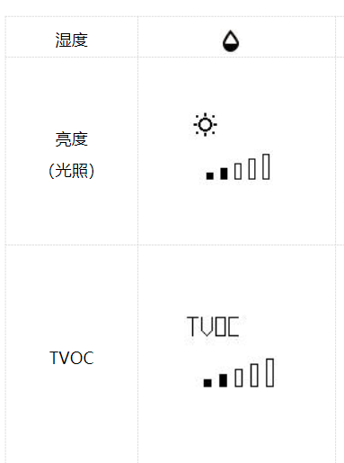
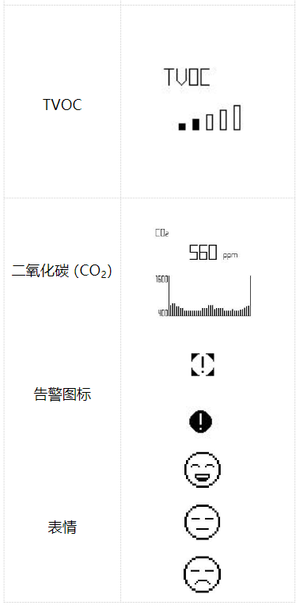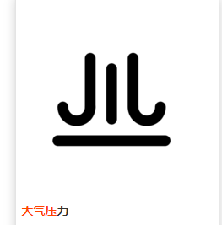

页面设计参考

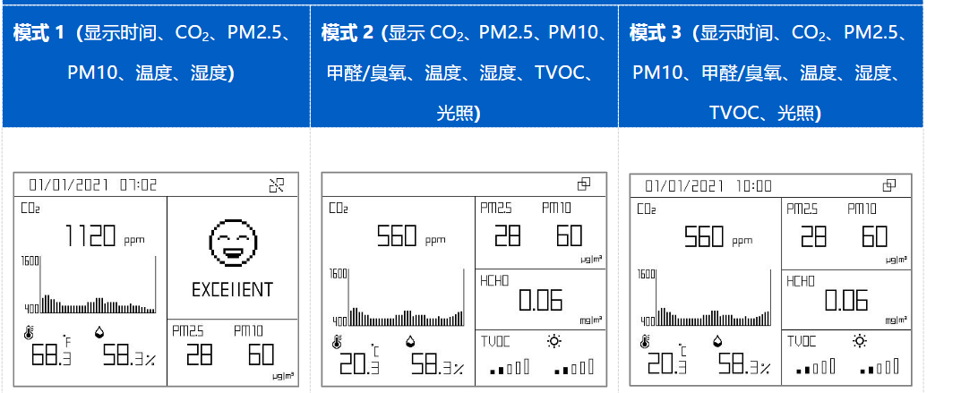
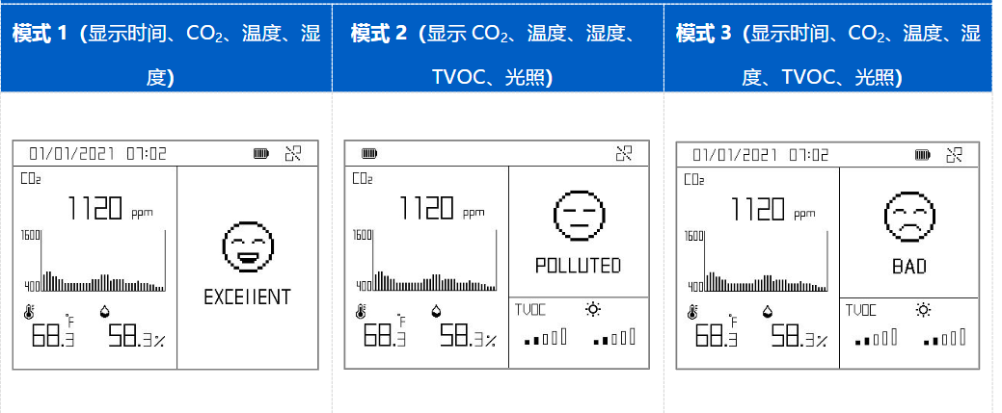

输出图片要求（BMP格式），使用黑白两色
https://www.waveshare.net/wiki/E-Paper-Floyd-Steinberg

